歷組卜辭拼合三則
首都師范大學文學院 莫伯峰
第一則
A:合33615（后下39.8、善6711、京4203）
B:英藏2398（合41468、金354）
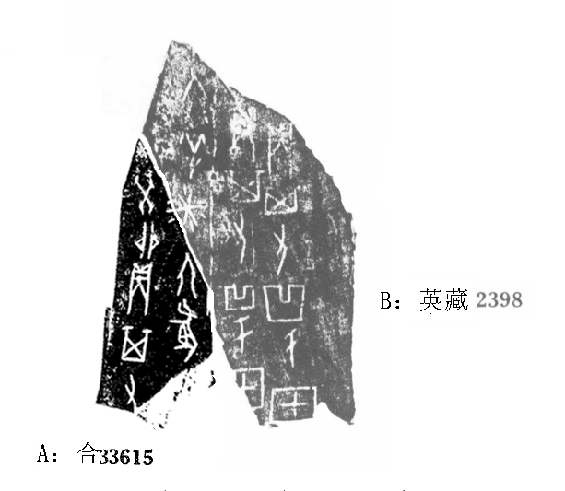
釋文及說明：
（1）貞：其又報于上甲
（2）貞：其又報于上甲
（3）六羊尞六豕
（4）癸卯貞：其又
A、B兩版皆為歷二類字體，邊緣相拼完全密合，且有殘字“尞”及界劃線可相拼合，故我們認為二者可以拼合。英藏2398版拓本不甚清晰，曾有學者認為“尞”字之上筆畫為一字，經我們拼合后，可以證明為“六羊”二字無疑，“六”字寫法與下面“六豕”中的“六”字寫法一致。
第二則
A:合補10578（歷藏7430）
B:合33462（善6664）
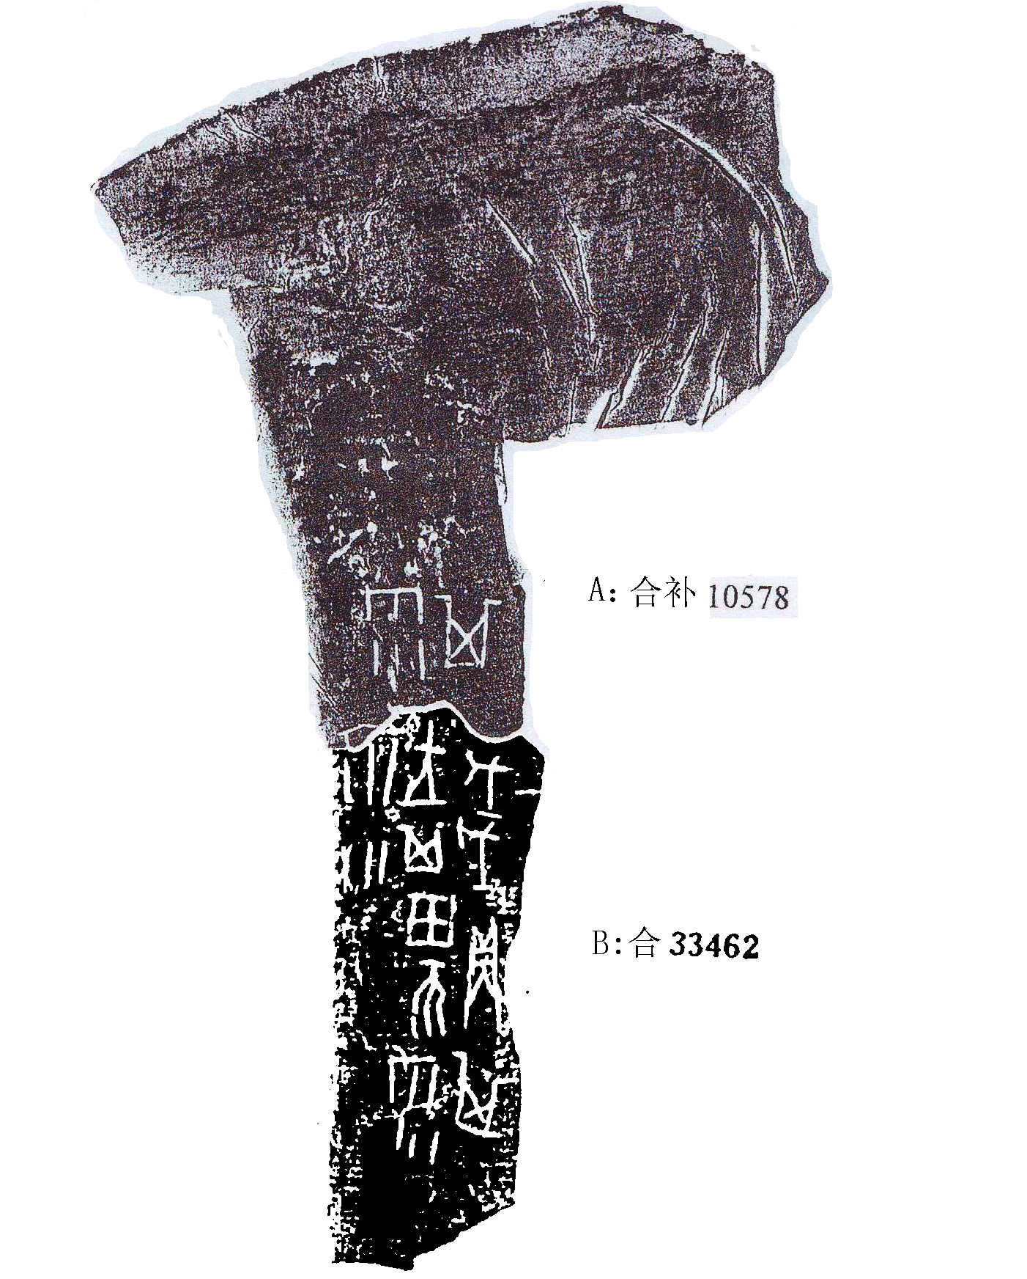
釋文及說明：
（1）其雨。
（2）戊戌貞：王其田不雨。
（3）其雨。
A、B兩版皆為歷二類字體，邊緣相拼完全密合，且有殘字“雨”可相拼合，故我們認為二者可以拼合。合補10578中“雨”字的殘劃相較合33462中“雨”字殘劃更為細，這可能是由于不同的墨拓效果不同所致（此承劉影師姐指點），而且合33462中字的筆畫都比合補10578中字的筆畫要粗，可見墨拓效果有時是會對拼合產生一定影響的。
第三則
A:合33789（南輔46+47）
B:合33161（京3820）
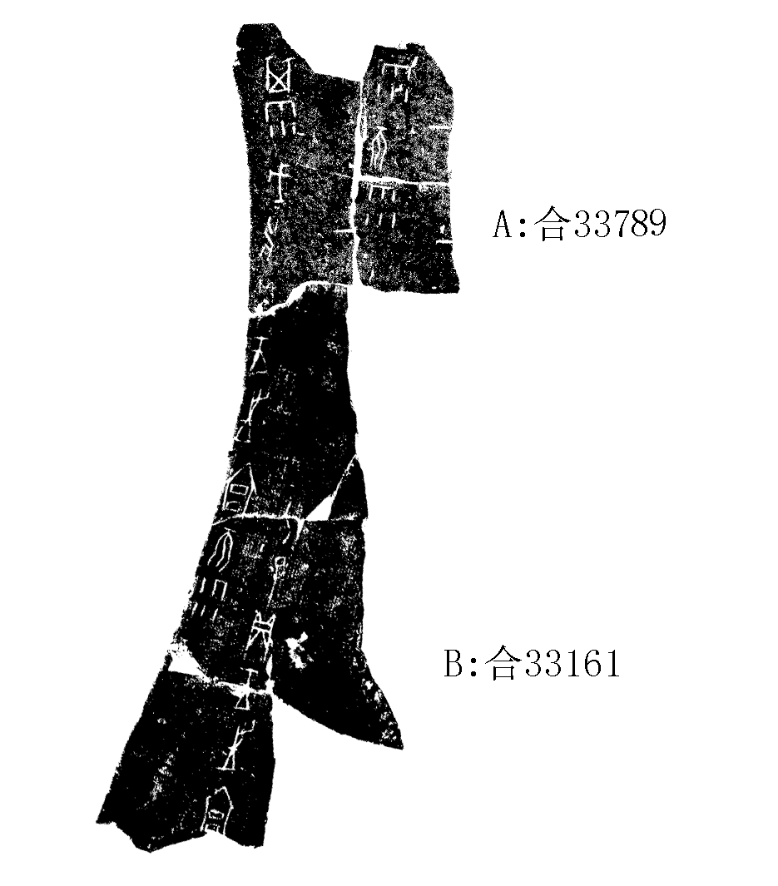
釋文及說明：
（1）乙巳貞：王往宮
（2）戊申貞：王往宮不雨。 一
（3）其雨。
（4）不雨。 一
（5）[其]雨。 一
A、B兩版皆為歷二類字體，邊緣相拼較為密合，殘字“貞”可相拼合，而且拼合后，第二條卜辭應正好與第三條卜辭形成對貞關系，故我們認為二者可以拼合。（本文得到黄天树师指导，谨致谢忱！文中错误，均由本人承担！）

